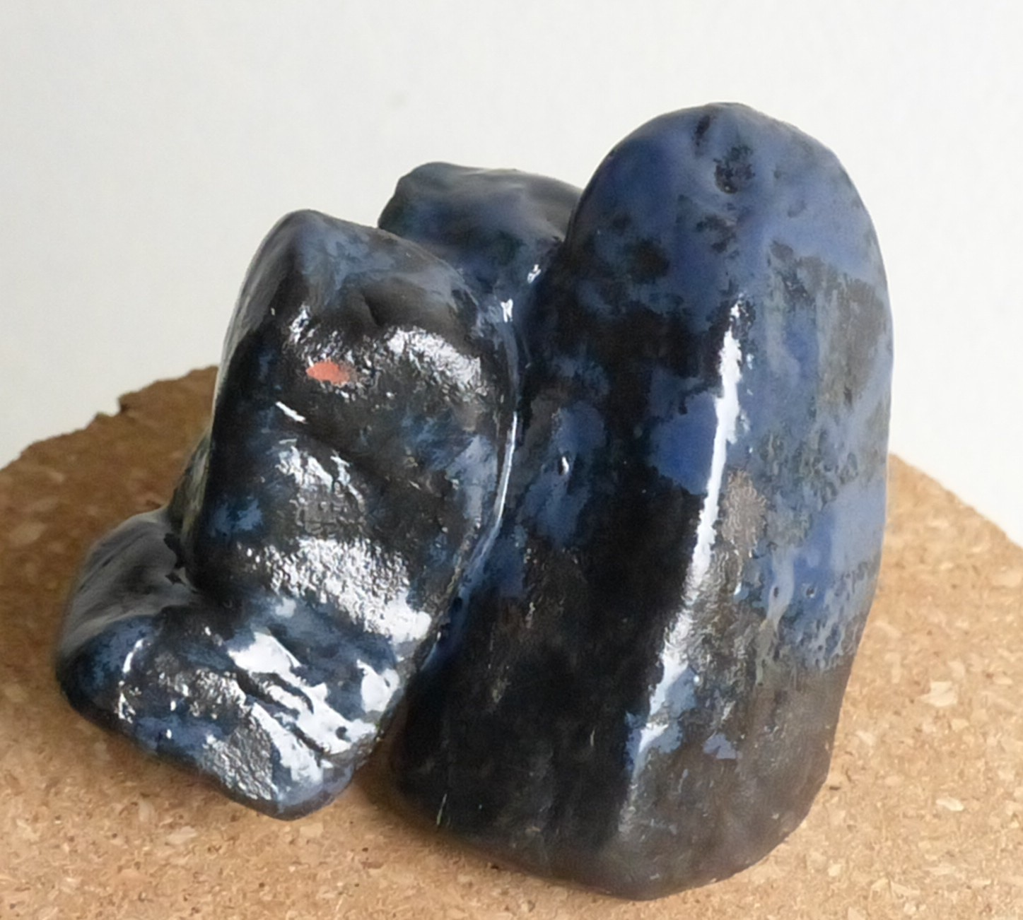

Articulation minérale 12, 2026

Terre cuite émaillée

11 x 9 x 8,5 cm

50 euros

